Nome: __________________________ N.º: ____ Turma: ____ Ano letivo: ______/______
Agrupamento/Escola: ______________________________________________________

FICHA DE AVALIAÇÃO 5

III. O arranque da Revolução Industrial e o triunfo dos regimes liberais conservadores

III. B Revoluções e Estados liberais conservadores

1. Lê o documento A.

Doc. A

Nunca o perigo da Pátria foi tão grande […]. Que a Convenção faça
o seu dever, o povo saberá fazer o dele. […] Querem o nosso sangue os emigrados do outro lado do Reno, que, desde há três anos, para vingar a sua raiva impotente, atiçam contra nós os exércitos de carrascos de toda a Europa. Querem o nosso sangue todos os contrarrevolucionários do interior de França, padres, nobres, estrangeiros […]. Pois bem! Já que querem sangue, tê-lo-ão. Mas será na guilhotina.

Jornal Révolutions de Paris. Março de 1793

1.1 Qual foi o regime político implantado pela Convenção (doc. A)?
________________________________________________________________________________________
________________________________________________________________________________________

1.2 Esclarece o sentido das duas últimas frases do documento A e relaciona-as com o chamado «período do Terror» que então se vivia.
________________________________________________________________________________________
________________________________________________________________________________________
________________________________________________________________________________________
________________________________________________________________________________________
________________________________________________________________________________________
________________________________________________________________________________________

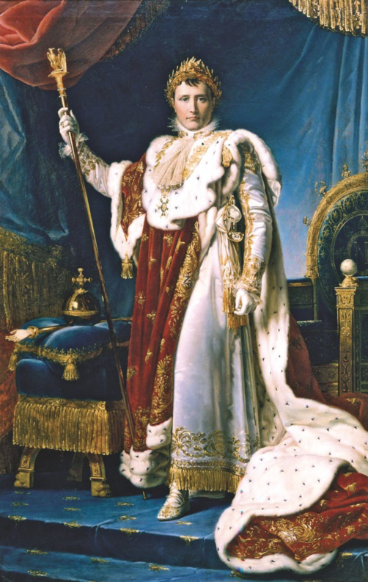
2. Analisa com atenção o documento B e responde às perguntas seguintes.

2.1 O documento B pretende mostrar Napoleão numa atitude de força e de poder. Justifica.
______________________________________
______________________________________
______________________________________
______________________________________
______________________________________
______________________________________
______________________________________
______________________________________

2.2 Refere as finalidades e as principais decisões do Congresso de Viena, de junho de 1815.
______________________________________
______________________________________
______________________________________

Doc. B Napoleão, imperador dos Franceses. Pintura de François Gerard, 1805.

______________________________________
________________________________________________________________________________________

3. Depois de leres o documento C, responde às questões.

Doc. C

Quando se ouviu falar dos mesmos direitos para todos os homens, da vivificante liberdade e da desejada igualdade […] todos esperaram vir a usufruí-los. Todos os povos oprimidos dirigiam o seu olhar para a capital do mundo. Mas em breve o céu se obscureceu: uma raça de homens perversos […] massacrou-se entre si e acabou por oprimir os povos vizinhos, os seus novos irmãos.

Goethe, Herman e Doroteia.1797

3.1 Explica o sentido da frase sublinhada no documento C.
________________________________________________________________________________________
________________________________________________________________________________________
________________________________________________________________________________________
________________________________________________________________________________________

3.2 Esclarece quais são os aspetos positivos e os aspetos negativos que Goethe (doc. C) destaca na Revolução Francesa.
________________________________________________________________________________________
________________________________________________________________________________________
________________________________________________________________________________________
________________________________________________________________________________________
________________________________________________________________________________________

4. Analisa com atenção o documento D e responde depois às questões formuladas.

Doc. D

Depois de terem reconquistado o país ao domínio francês, os Portugueses viram o seu exército ser vítima de um outro jugo estrangeiro, que a tanto equivalia o comando em chefe do exército dado ao marechal Beresford […] que veio a tornar-se, de facto, rei deste reino […]. Arruinado o seu comércio, destruídas as suas fábricas, devastados os seus campos […] os Portugueses, para cúmulo da sua desgraça, viram sacrificada também a sua definhada indústria e
o seu comércio quando o governo do Rio de Janeiro concluiu com a Grã-Bretanha o execrável tratado de 1810. […] Levado a estes extremos, Portugal não duvidou, como meio de remediar todos estes males […] em secundar o grito que se levantara no Porto, a favor da liberdade.

Luz Soriano, História do Cerco do Porto.1846

4.1 A que acontecimentos históricos se refere o início do documento D?
________________________________________________________________________________________
________________________________________________________________________________________
________________________________________________________________________________________
________________________________________________________________________________________
________________________________________________________________________________________
________________________________________________________________________________________

4.2 Em que circunstâncias veio Portugal a «ser vítima de um outro jugo estrangeiro» (doc. D)?
________________________________________________________________________________________
________________________________________________________________________________________

4.3 O mesmo documento refere-se ao «governo do Rio de Janeiro». De que governo se trata?
________________________________________________________________________________________
________________________________________________________________________________________

4.4 Identifica a revolução referida no final do documento D.
________________________________________________________________________________________
________________________________________________________________________________________

5. Analisa o documento E.

Número de combatentes
Julho/1832 (desembarque no Mindelo) 8219
Janeiro/1833 17 668
Março/1833 18 224
Setembro/1833 37 847
Janeiro/1834 50 596
Maio/1834 60 119
Total de baixas
Mortos 4355
Feridos 5101
Prisioneiros e desertores 8073
Doc. E O exército liberal.

5.1 No documento E há uma referência ao «desembarque no Mindelo». Identifica esse acontecimento.
________________________________________________________________________________________
________________________________________________________________________________________
________________________________________________________________________________________

5.2 Através dos dados do documento E comenta a evolução da guerra a que ele se refere, salientando a sua violência.
________________________________________________________________________________________
________________________________________________________________________________________

________________________________________________________________________________________
________________________________________________________________________________________
________________________________________________________________________________________
________________________________________________________________________________________
________________________________________________________________________________________

6. Depois de leres o documento G, responde às perguntas formuladas.

Doc. G

Somos um povo de vinte e um ou vinte e dois milhões de habitantes designados desde tempos imemoriais pelo mesmo nome – o de povo italiano – fechados entre os limites naturais mais rigorosos que Deus alguma vez traçou, falando a mesma língua, tendo as mesmas crenças, os mesmos costumes, os mesmos hábitos […], orgulhosos do mais glorioso passado político, científico e artístico da história europeia […]. No entanto, não temos bandeira, nem nome de país […]. Estamos retalhados em oito Estados. Não dispomos de liberdade de imprensa, nem de associação, nem de educação, nada.

Mazzini (patriota italiano, 1805-1872), A Itália, a Áustria e o Papa.1845

6.1 O que reivindica o autor do documento G e em que baseia essa reivindicação?
________________________________________________________________________________________
________________________________________________________________________________________
________________________________________________________________________________________
________________________________________________________________________________________

6.2 Dá um título ao documento.
________________________________________________________________________________________
________________________________________________________________________________________

6.3 Identifica outro país que tenha tido, no século XIX, uma evolução semelhante à italiana.
________________________________________________________________________________________

